
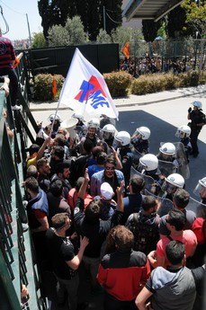
Ανταπόκριση από την σημερινή (15/4/2016)
κινητοποίηση στο Υπουργείο Παιδείας

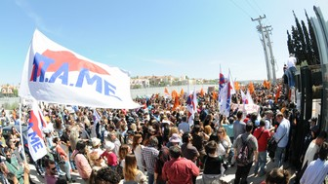
ΠΑΡΤΕ ΠΙΣΩ ΤΗΝ ΤΡΟΠΟΛΟΓΙΑ ΟΧΙ ΣΤΙΣ ΑΠΟΛΥΣΕΙΣ ΚΑΙ ΤΗΝ ΑΝΕΡΓΙΑ!
*
ΜΟΝΙΜΗ ΔΟΥΛΕΙΑ ΚΑΙ ΟΧΙ ΑΝΕΡΓΙΑ
ΚΑΛΥΨΤΕ ΤΑ ΚΕΝΑ ΣΕ ΟΛΑ ΤΑ ΣΧΟΛΕΙΑ!
*
ΤΣΙΠΡΑ – ΦΙΛΗ ΑΚΟΥΣΤΕ ΤΟ ΚΑΛΑ
ΑΥΤΕΣ ΟΙ ΔΙΑΤΑΞΕΙΣ ΘΑ ΜΕΙΝΟΥΝ ΣΤΑ ΧΑΡΤΙΑ
Με παλμό και μαζικότητα, κόντρα στην κοροϊδία της κυβέρνησης και την καταστολή, με τις διμοιρίες των ΜΑΤ και τις επτασφράγιστες πόρτες του Υπουργείου, δάσκαλοι και καθηγητές, Πρωτοβάθμια σωματεία από πολλές περιοχές της χώρας, με μεγάλη συμμετοχή αναπληρωτών, απαίτησαν να πάρει ΤΩΡΑ πίσω η κυβέρνηση την εκτρωματική διάταξη που στέλνει στην ανεργία χιλιάδες αναπληρωτές.
Με αποφαστικότητα και μαχητικότητα εκφράστηκε η οργή χιλιάδων που αγωνιούν σε όλη τη χώρα. Για περισσότερες από 3 ώρες το υπουργείο Παιδείας σειόταν από τις συνθήματα. Ανεβασμένοι εκπαιδευτικοί στα κάγκελα του υπουργείου απαιτούσαν: «Μαζικοί διορισμοί εκπαιδευτικών», «Τέρμα πια στις αυταπάτες», «Δικαίωμά μας είναι η μόνιμη δουλειά, δωρεάν Παιδεία για όλα τα παιδιά».
Αιχμή της κινητοποίησης ήταν το σχέδιο διάταξης του υπουργείου Παιδείας για πρόσληψη αναπληρωτών, η οποία αποκαλύπτει ότι θα συνεχιστεί το καθεστώς ελαστικής εργασίας, αλλάξει τα κριτήρια πρόσληψης και τους πίνακες προϋπηρεσίας αναπληρωτών, στέλνει στην ανεργία εκπαιδευτικούς που εργάζονται χρόνια σε αυτό το καθεστώς και εντείνει τα αδιέξοδα για όλους. Το βασικότερο όμως όλων ότι με τη συγκεκριμένη διάταξη ανοίγει διάπλατα ο δρόμος για χιλιάδες απολύσεις τα επόμενα χρόνια.
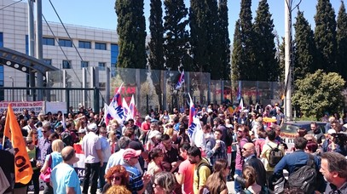
Με τα συγκεκριμένα μέτρα που προωθεί η κυβέρνηση ΣΥΡΙΖΑ - ΑΝΕΛ, στο όνομα της προσαρμογής με τις αποφάσεις του ΣΤΕ, καταργείται η προϋπηρεσία πολλών χρόνων συναδέλφων που γυρίζουν εδώ και χρόνια όλη την Ελλάδα με μια βαλίτσα στο χέρι. Δημιουργούνται νέες αδικίες και αδιέξοδα. Δημιουργούνται νέες ομαδοποιήσεις, προκαλώντας νέες αντιθέσεις μεταξύ τους, διατηρεί το καθεστώς της αδιοριστίας, όπως ακριβώς έκαναν και οι προηγούμενες κυβερνήσεις ΝΔ-ΠΑΣΟΚ. Ουσιαστικά, η διάταξη αυτή, αποτελεί αντιγραφή και συνέχεια του αντιεκπαιδευτικού νόμου 3848/2010 της Διαμαντοπούλου (και μάλιστα σε χειρότερη μορφή), του νόμου δηλαδή που τσάκισε ζωές και δικαιώματα χιλιάδων εκπαιδευτικών, που προώθησε την αυτοαξιολόγηση της σχολικής μονάδας, το θεσμό του μέντορα κ.ά. Έναν νόμο, που οι εκπαιδευτικοί με τον αγώνα τους κατάφεραν να καταστήσουν ανενεργές πολλές πλευρές του.
Οι δυνάμεις του ΠΑΜΕ κάλεσαν τους εκπαιδευτικούς να μην πέσουν στην παγίδα του διαχωρισμού και των κριτηρίων και ενωμένοι να διεκδικήσουν αγωνιστικά μαζικούς διορισμούς, μόνιμη και σταθερή δουλειά για όλους κάμια απόλυση αναπληρωτή. Να απαντήσουν στην κοροϊδία των μηδενικών διορισμών, στη συρρίκνωση των νηπιαγωγείων. Κατήγγειλαν στους συγκεντρωμένους ότι το σχέδιο διάταξης για πρόσληψη αναπληρωτών προωθείται για κατάθεση στη Βουλή την Τρίτη ως τροπολογία και κάλεσαν να δοθεί άμεσα απάντηση στην πρόκληση.
Αντιπροσωπεία αποτελούμενη από τα ΔΣ της ΟΛΜΕ, της ΔΟΕ και αναπληρωτές συναντήθηκε με τον υπουργό Παιδείας, Ν. Φίλη. Οι εκπρόσωποι του ΠΑΜΕ στα Διοικητικά Συμβούλια των Ομοσπονδιών απαίτησαν από την ηγεσία του υπουργείου Παιδείας να δεσμευτεί ότι δεν θα κατατεθεί στη Βουλή το σχέδιο διάταξης για τους αναπληρωτές και ότι θα αποχωρήσουν οι αστυνομικές δυνάμεις από το χώρο του υπουργείου. Όταν τα αιτήματα αυτά δεν έγιναν δεκτά, αποχώρησαν αποκαλύπτοντας και καταγγέλλοντας στους συγκεντρωμένους τη στάση του υπουργείου.
Επόμενος σταθμός είναι η κινητοποίηση στην οποία καλούν πρωτοβάθμια σωματεία εκπαιδευτικών και η Πρωτοβουλία Αναπληρωτών - Ωρομισθίων, την ερχόμενη Τρίτη 19 Απρίλη, στα Προπύλαια, ενώ το Σαββατοκύριακο προγραμματίζονται συσκέψεις αναπληρωτών σε όλη τη χώρα.
